МІНІСТЕРСТВО ОСВІТИ І НАУКИ УКРАЇНИ
НАЦІОНАЛЬНИЙ УНІВЕРСИТЕТ ЛЬВІВСЬКА ПОЛІТЕХНІКА



АВТОМАТИЗОВАНЕ ПРОЕКТУВАННЯ
КОМП’ЮТЕРНИХ СИСТЕМ
Завдання 3: “ Реалізація серверної (HW) і клієнтської (SW) частин гри”

Виконав:
ст. гр. КІ-404
Салагуб А.О.
Приняв:
Федак П.Р.

Львів – 2024
ЗАВДАННЯ
- Розробити клієнтську і серверну частини гри.
Варіант 18.
ТЕОРИТИЧНИЙ МАТЕРІАЛ
UART (Universal Asynchronous Receiver-Transmitter) — це протокол для асинхронної послідовної передачі даних між двома пристроями, наприклад, між комп'ютером і мікроконтролером (таким як Arduino). UART дозволяє пристроям обмінюватися інформацією через два провідники: один для передачі даних (TX) і один для прийому (RX). Головна особливість UART полягає в тому, що він не потребує синхронізуючого сигналу, що робить його простим у налаштуванні.
CMake – це кросплатформений інструмент автоматизації збірки, який використовують для генерації конфігураційних файлів (наприклад, Makefile, Ninja) для компіляції програм. Його перевага в тому, що він дозволяє легко створювати збірки на різних системах.
YML або YAML (Yet Another Markup Language) — це формат даних, який широко використовується для написання конфігураційних файлів. YAML є зручним через свою просту, читабельну структуру. Він застосовується для опису налаштувань у багатьох системах автоматизації, наприклад, CI/CD-процесах у GitHub Actions, GitLab CI тощо.
Файл формату `.ini` — це текстовий файл конфігурації, який часто використовується для зберігання налаштувань програм. Він складається з розділів (секцій), позначених у квадратних дужках, кожен з яких містить параметри у вигляді пар "ключ-значення". Структура `.ini` файлу дозволяє легко читати й редагувати його як вручну, так і програмно, що робить його зручним для збереження налаштувань, конфігурацій користувача або даних гри. Цей формат є універсальним та підтримується багатьма мовами програмування, зокрема C++ через бібліотеки для роботи з конфігураційними файлами.
ВИКОНАННЯ РОБОТИ
- Створіть комунікаційну схему SW (клієнт)<-> UART <-> HW (сервер).
Структура проекту:
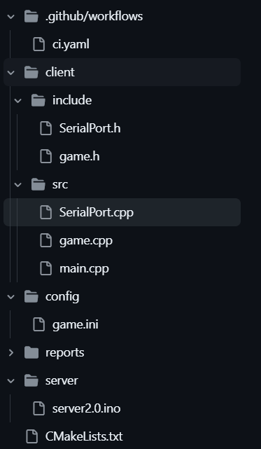
Клієнт: у файлі serialport.h визначено структуру класу, його методи і змінні, а у serialport.cpp описана реалізація всіх методів. У файлі game.cpp описані фунції, які зберігають стан попередньої гри, відновлюють попередньою гру завантажуючи її з файлу game.ini, відображають меню для того, щоб почати нову гру обрати режим гри. У файлі game.h визначенні прототипу функцій. main.cpp є головним файлом в якому ми викликаємо функцію playGame(), щоб розпочати гру в консольному додатку та грати її на сервері, і з нього отримувати результат перемоги гравця.
Сервер: на сервері написаний код з логікою гри, тобто реалізація режимів, визначення переможця, прийом повідомлення від клієнта, та надсилання на клієнт результатів гри для відображення та зберігання стану гри уже на клієнті.

- Демонстрація функціоналу гри та опис режимів.
У грі було реалізовано наступні 4 режими:
- Man vs Man
- Man vs AI (random)
- Man vs AI (win strategy)
- AI (random) vs AI (win strategy)
Демонстрація роботи програми:

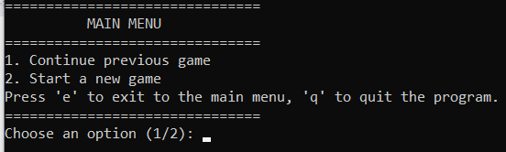
Рис. 1. Вигляд головного меню

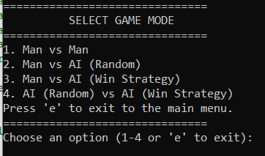
Рис. 2. Вибір режиму гри
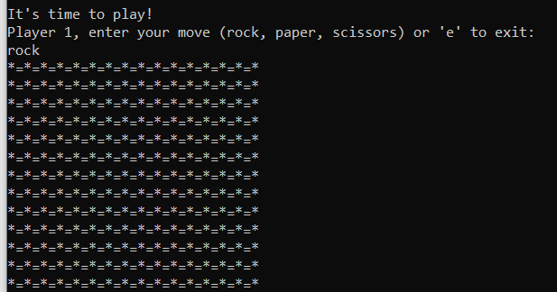
Рис. 3.1. Робота режиму Man vs Man
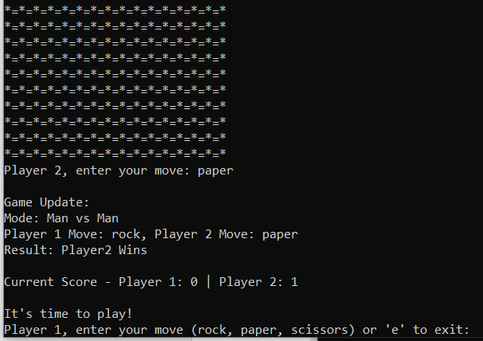
Рис. 3.2. Робота режиму Man vs Man
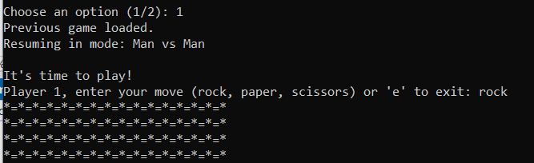
Рис. 4.1 Завантаження гри у тому ж режимі, що була попередня гра

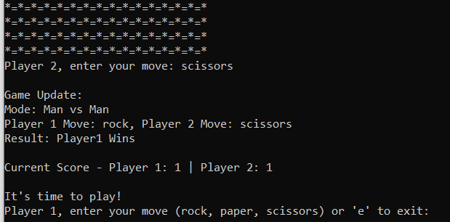
Рис. 4.2 Завантаження гри у тому ж режимі, що була попередня гра
Якщо ми обираємо опцію продовжити попередню гру, то вона завантажиться попередній режим, у якому грали, та продовжується гра. Рахунок продовжує вестися далі, все автоматично зберігається у файл game.ini у форматі:
«Режим»
«Вибір_гравця1»
«Вибір_гравця2»
«Кількість_очок_гравця1»
«Кількість_очок_гравця1»
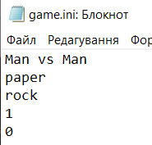
Рис. 5. Збереження результатів гри у файл
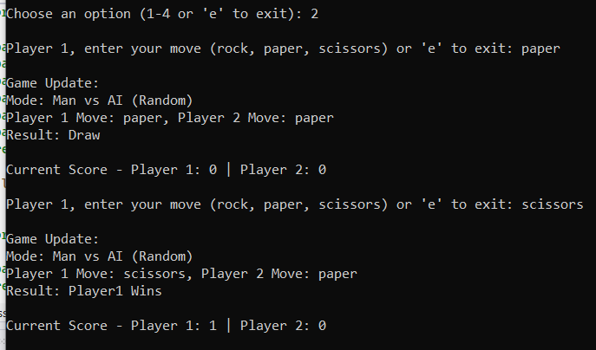
Рис. 6. Режим Man vs AI (random)
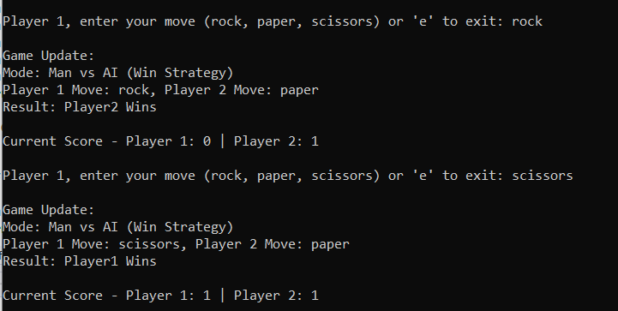
Рис. 7. Режим Man vs AI (win strategy)
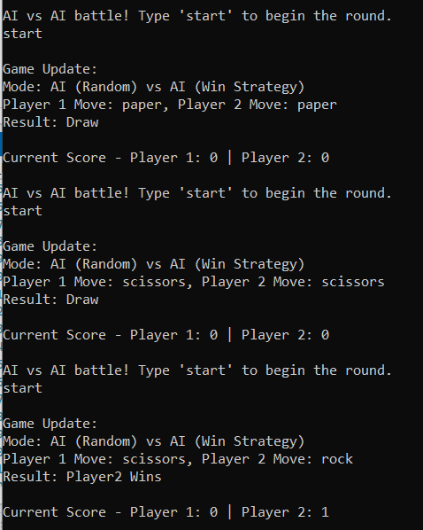
Рис. 8. Режим AI (random) vs AI (win strategy)

ВИСНОВОК
У цій лабораторній роботі успішно реалізовано клієнт-серверну гру «Камінь-ножиці-папір», де ПК виконує роль клієнта, а серверна частина працює на базі Arduino. Створено чотири ігрових режими, що дозволяють вибір між змаганнями людини з людиною, з алгоритмом штучного інтелекту, а також між двома AI.
Забезпечено збереження поточного стану гри у файлі `.ini`, з можливістю продовження з місця, де зупинилися, що додає зручності у використанні. Також реалізовано ведення рахунку перемог для кожного гравця, що забезпечує додаткову функціональність для аналізу результатів.
СПИСОК ВИКОРИСТАНОЇ ЛІТЕРАТУРИ
- Arduino. "Arduino Documentation." Arduino.cc. https://docs.arduino.cc/
- GitHub. "GitHub Actions Documentation." GitHub Docs. https://docs.github.com/en/actions
- Microsoft Documentation on Batch Scripts: https://docs.microsoft.com/en-us/previous-versions/windows/it-pro/windows-xp/bb490887(v=technet.10)
- UART Communication Basics: https://learn.sparkfun.com/tutorials/serial-communication

